Логопедические задания для Наумович Александра 4 класс
Задания выполняются в тетради!
Дата: 14.05.2020 г.
Тема: Звук и буква П, п
1. Звук [П]- согласный, твёрдый, глухой
Задание 1. Дидактическая игра «Хлопни в ладошки, если услышишь звук [П]»:
н, п, к, б, с, п, л, п, к...; кы, пу, ок, ип, мын, лап...; ручка, плот, кот, лапа, пушка, самовар, суп, молоко, порт, шапка, буква, парус, молоток.
Задание 2.
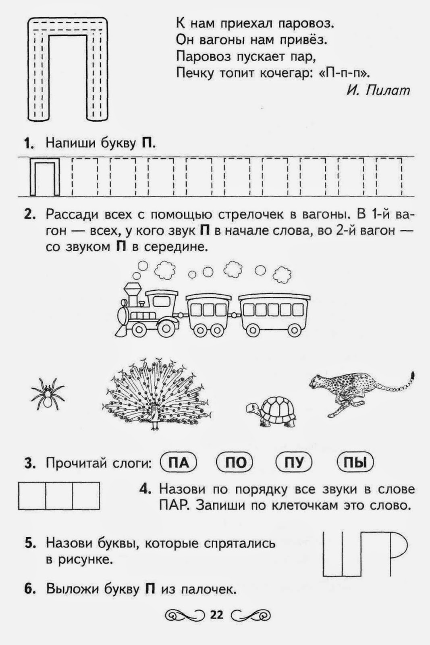
Задание 3.
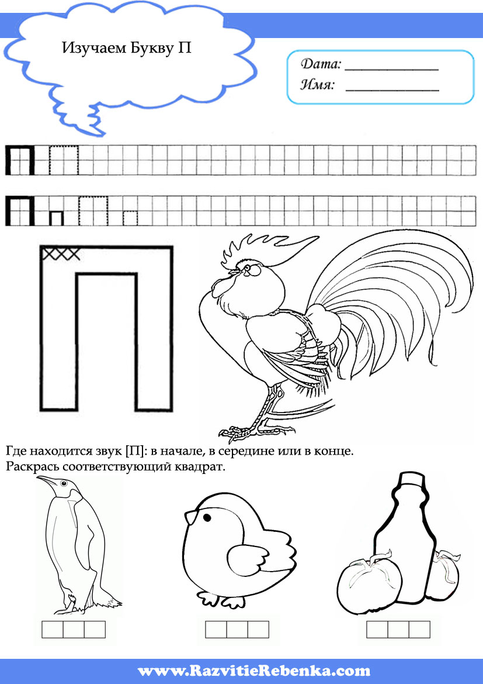

Задание 4.

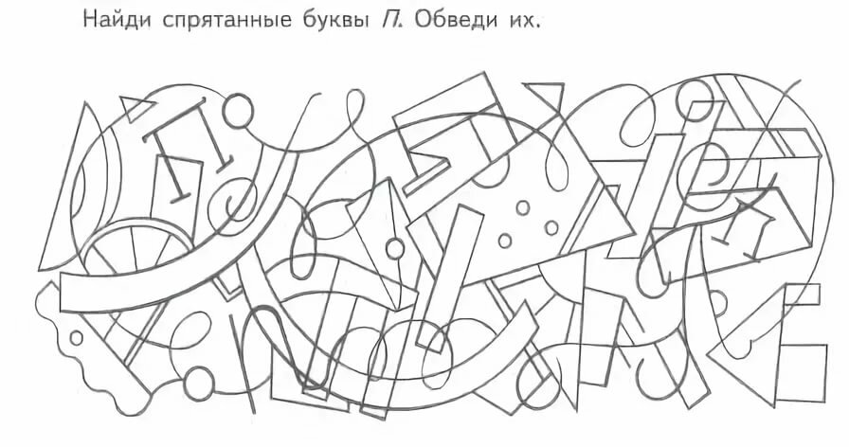
Задание 5.
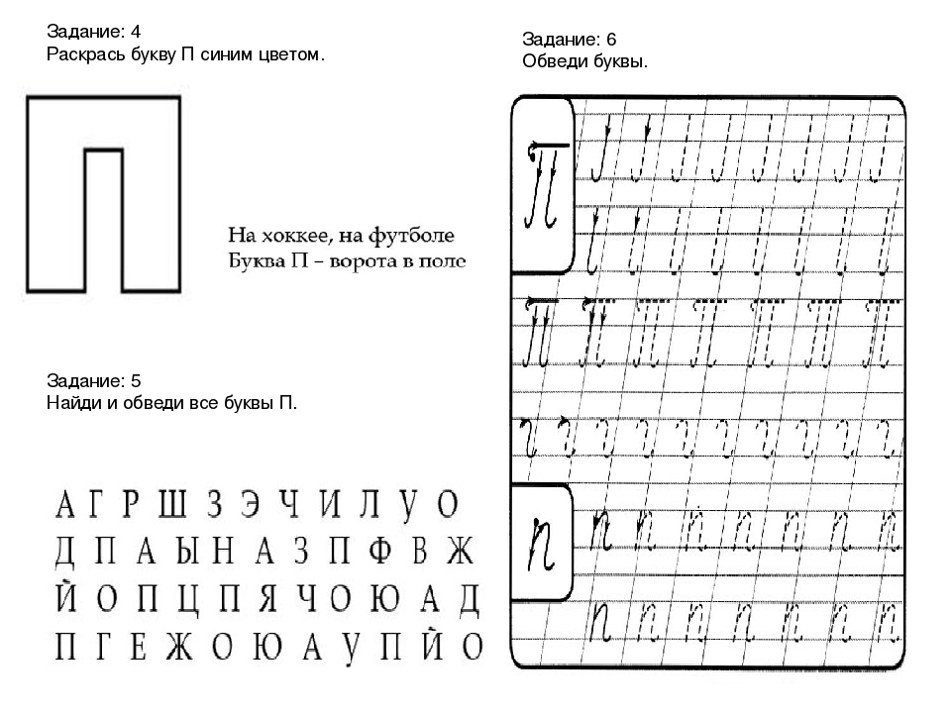

Задание 6.
Прочти слоги и слова с буквой Р и напечатай на ноутбуке.
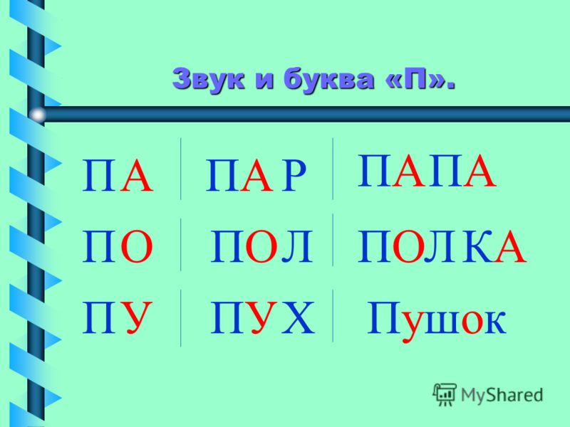

ПА-ША ПА-РУС У-ПАЛ ПОЛ-КА
ПА-УК ПУ-ШОК ПАЛ-КА ЛАМ-ПА
ШАП-КА ЛА-ПА ПАР-ТА ПУШ-КА

